LANDING PAGE BUILDER
Requirement Document

1 Tổng quan dự án 5
1.1 Tên dự án 5
1.2 Mô tả ngắn 5
1.3 Mục tiêu MVP - Minimum Viable Product 6
2 Bối cảnh kinh doanh 6
3 Vấn đề cần giải quyết 6
4 Tầm nhìn sản phẩm 7
5 Đối tượng người dùng (Personas) 7
6 Luồng sử dụng hệ thống - User Flow 7
7 Nhu cầu người dùng - User Stories 10
8 Functional Requirements 11
8.1 Account 11
8.2 Project, Template & Landing Page 12
8.3 Section Editing 14
8.4 Preview 16
8.5 Pricing 16
8.6 Export 17
8.7 Out-of-Scope Features (Ngoài phạm vi MVP) 17
9 Non-Functional Requirements 18
10 Data Model Overview 19
10.1 Các entity chính 20
10.1.1 Project 20
10.1.2 Template 20
10.1.3 Template section (con của template) 20
10.1.4 Section Template Library 21
10.1.5 Landing Page 21
10.1.6 Page Section (con của Landing Page) 21
10.1.7 User 21
10.1.8 Plan / Subscription 22
10.1.9 Media Asset 22
10.1.10 Published Snapshot 22
10.2 Role - Quyền hạn đối với Template 23
11 MVP Scope 23
11.1 Trong phạm vi MVP 23
11.2 Ngoài phạm vi MVP 24
12 Acceptance Criteria 24
13 Chi tiết tasks và timeline 32
14 Giả định và Rủi ro 34
14.1 Giả định 34
14.2 Rủi ro 34
15 Định hướng kỹ thuật (Initial Discussion) 34
15.1 Frontend 34
15.2 Backend 34
15.3 Database 34
15.4 Deployment 35
16 Pricing Direction và Business Model 35
16.1 Free Plan 35
16.2 Pro Plan 35
16.3 Định hướng tương lai 36
17 Giá trị kinh doanh 36
17.1 Giá trị cho người dùng 36
17.2 Giá trị cho doanh nghiệp 36
17.3 Đề xuất giá trị 36
17.4 Cam kết sản phẩm 37
18 Roadmap định hướng 37
18.1 Phase 1 - MVP 37
18.2 Phase 2 37
18.3 Phase 3 38
19 Thuật ngữ và Từ viết tắt 38

18-06-2026
Sửa lại theo yêu cầu của Leader:
- ”cần định hướng tương lai marketing
- Cần giá tiền cụ thể
- Cần biết rõ bán cái gì
- Cần biết rõ người dùng nhận được gì
- Cần biết rõ chúng ta đảm bảo sản phẩm điều gì”
Đã trả lời:
- Định hướng dự án thì đã có viết trong roadmap định hướng, bổ sung định hướng marketing trong phần 15.3
- Đã bổ sung thêm giá tiền cho gói pro và free, sửa lại heading content cho đúng
- Chúng ta bán gì/ người dùng nhận được gì thì có nêu ra cụ thể ở: 1.2 1.3 15.1 15.2 và thêm giải thích chi tiết 16.1 16.3
- Đảm bảo sản phẩm thì nằm ở 9. NFR, như giao diện nhìn, hiệu năng, ổn định, bảo mật, đã bổ sung thêm phần 16.4 để nói rõ ràng hơn
19-06-2026: thêm mục task chi tiết và thời gian muc 13 lớn

Tổng quan dự án

Tên dự án
Landing Page Builder

Mô tả ngắn
Dự án nhằm xây dựng một nền tảng web đơn giản cho phép người dùng tạo và tùy chỉnh landing page thông qua giao diện trực quan mà không cần kiến thức lập trình.
Hệ thống tập trung vào:
- Chỉnh sửa nội dung cơ bản
- Xem preview theo thời gian thực
- Tái sử dụng layout/template
- Hỗ trợ responsive preview
- Tạo static landing page preview

Mục tiêu MVP - Minimum Viable Product
- Cho phép tạo project
- Cho phép tạo landing Page
- Cho phép chọn template
- Cho phép chỉnh sửa text và hình ảnh.
- Cho phép thêm, chỉnh sửa, xóa các section có sẵn.
- Hỗ trợ realtime preview.
- Hỗ trợ preview Desktop / Tablet / Mobile.
- Sinh static landing page preview để demo hoặc xem giao diện.

Bối cảnh kinh doanh
Nhiều marketer, freelancer và doanh nghiệp nhỏ thường cần landing page cho các chiến dịch marketing hoặc giới thiệu sản phẩm.
Tuy nhiên:
- Phần lớn người dùng không có kỹ năng lập trình.
- Việc chỉnh sửa trực tiếp mã nguồn khá khó khăn.
- Quá trình tạo lại các layout tương tự gây mất thời gian.
- Người dùng cần một quy trình chỉnh sửa đơn giản và trực quan hơn.
Dự án hướng tới việc cung cấp một công cụ đơn giản giúp người dùng có thể tự tùy chỉnh landing page mà không cần phụ thuộc nhiều vào developer.

Vấn đề cần giải quyết
- Người dùng không thể tự chỉnh sửa website một cách dễ dàng.
- Quy trình chỉnh sửa nội dung hiện tại quá kỹ thuật đối với người không biết code.
- Người dùng cần xem kết quả thay đổi ngay trong lúc chỉnh sửa.
- Việc kiểm tra giao diện responsive còn bất tiện.
- Nhiều landing page có cấu trúc tương tự nhau nhưng người dùng vẫn phải chỉnh sửa hoặc tạo lại thủ công cho từng chiến dịch.
- Người dùng muốn tái sử dụng template hoặc clone layout để tiết kiệm thời gian.

Tầm nhìn sản phẩm
Hệ thống hướng tới trở thành một nền tảng Landing Page Builder đơn giản, dễ sử dụng cho:
- Marketer
- Freelancer
- Doanh nghiệp nhỏ
- Agency quy mô nhỏ
Mục tiêu chính:
- Giảm phụ thuộc vào developer.
- Tăng tốc độ tạo landing page.
- Hỗ trợ chỉnh sửa trực quan.
- Hỗ trợ tái sử dụng layout/template.
Trong giai đoạn hiện tại, hệ thống chưa hướng tới trở thành CMS hoặc website builder hoàn chỉnh.

Đối tượng người dùng (Personas)
- Freelancer: Cần tạo landing page đơn giản cho khách hàng hoặc dự án cá nhân.
- Marketing Team: Cần chỉnh sửa nội dung nhanh cho các chiến dịch marketing.
- Small Business: Muốn có landing page cơ bản mà không cần kỹ năng kỹ thuật.
- Agency nhỏ: Muốn tái sử dụng template cho nhiều campaign khác nhau - đây là lý do chính cho tính năng Save as Template.

Luồng sử dụng hệ thống - User Flow
Luồng chính (cập nhật):
Luồng chính
Đăng nhập / Tạo tài khoản
→ Tạo Project
→ Chọn nguồn khởi tạo Landing Page:
(A) Chọn Template có sẵn từ thư viện hệ thống (System Template)
(B) Bắt đầu từ Blank (trang trắng, không có section)
(C) Chọn từ Template đã lưu của cá nhân (User Template - nếu có)
→ Tạo Landing Page (kế thừa cấu trúc section từ nguồn đã chọn)
→ Chỉnh sửa Nội dung
→ Realtime Preview / Responsive Preview
→ [Tuỳ chọn] Save as Template → lưu vào thư viện cá nhân để tái sử dụng
→ Lưu Landing Page
→ Publish Landing Page → sinh static preview / public link
→ Export (PDF hoặc HTML/CSS/JS tuỳ gói)
→ End

Ghi chú quan trọng:
User không có entry point riêng để 'Tạo Template từ đầu'. Template của User chỉ được sinh ra qua Save as Template từ Luồng chính
Đăng nhập / Tạo tài khoản
→ Tạo Project
→ Chọn nguồn khởi tạo Landing Page:
(A) Chọn Template có sẵn từ thư viện hệ thống (System Template)
(B) Bắt đầu từ Blank (trang trắng, không có section)
(C) Chọn từ Template đã lưu của cá nhân (User Template - nếu có)
→ Tạo Landing Page (kế thừa cấu trúc section và nội dung từ nguồn đã chọn)
→ Chỉnh sửa Nội dung
→ Realtime Preview / Responsive Preview
→ [Tuỳ chọn] Save as Template → lưu Landing Page hiện tại (bao gồm cấu trúc và nội dung) vào thư viện cá nhân để tái sử dụng
→ [Tuỳ chọn] Clone Template → tạo bản sao độc lập của một Template (System hoặc User) để chỉnh sửa hoặc sử dụng sau
→ Lưu Landing Page
→ Publish Landing Page → sinh static preview / public link
→ Export (PDF hoặc HTML/CSS/JS tuỳ gói)
→ End
Ghi chú quan trọng:
User không có entry point riêng để 'Tạo Template từ đầu'. Template của User chỉ được sinh ra qua Save as Template từ Landing Page đang chỉnh sửa hoặc qua chức năng Clone Template.
Admin có quyền vào module quản lý Template riêng để tạo mới từ đầu, upload file template, chỉnh sửa/xóa System Template phục vụ thư viện hệ thống.
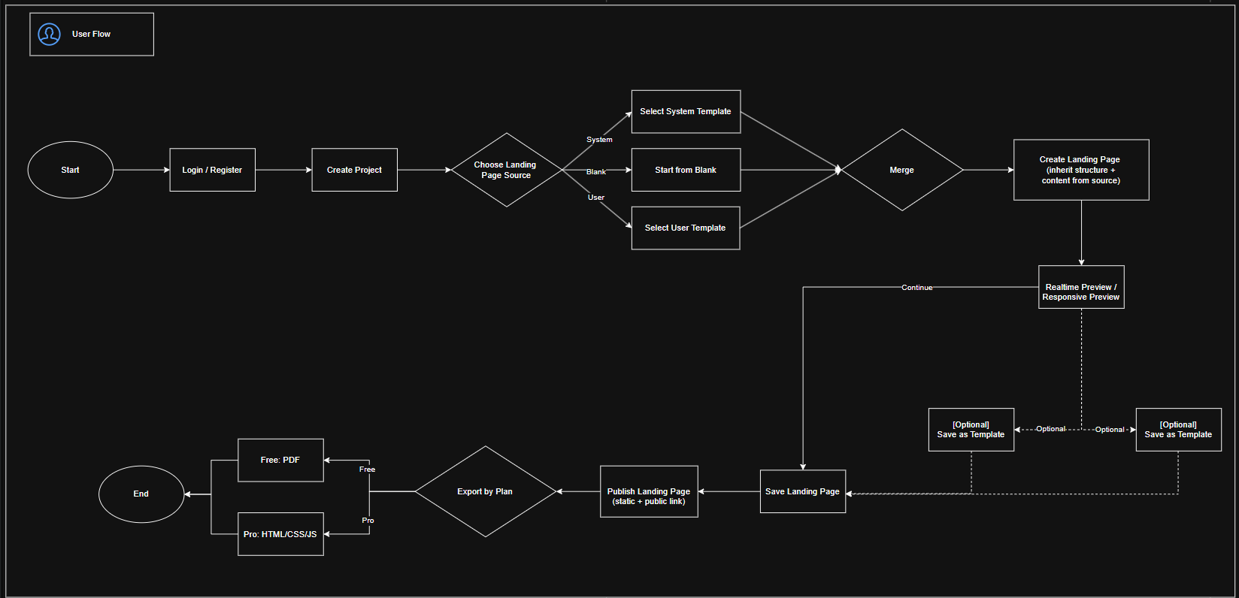
Figure 1 User Flow
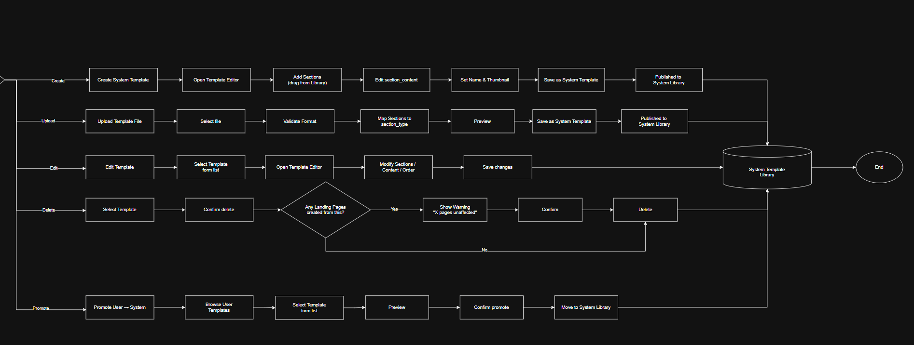
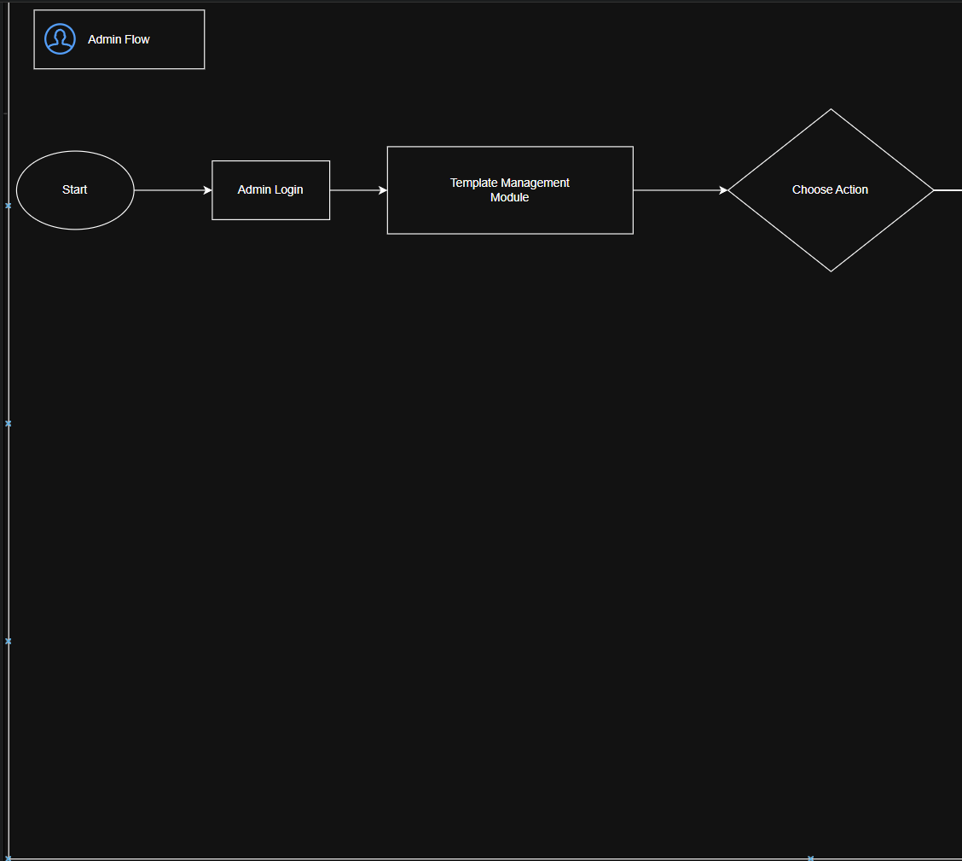

Figure 2 Admin Flow

Nhu cầu người dùng - User Stories
US-01: Là marketer, tôi muốn chỉnh sửa Hero Section để thay đổi nội dung chiến dịch nhanh chóng.
US-02: Là freelancer, tôi muốn xem preview trên mobile để kiểm tra responsive layout.
US-03: Là agency nhỏ, tôi muốn lưu Landing Page ưng ý thành Template để tái sử dụng cho campaign tiếp theo mà không phải xây lại từ đầu.
US-04: Là người dùng không biết code, tôi muốn chỉnh sửa nội dung trực tiếp trên giao diện thay vì sửa mã nguồn.

Functional Requirements

Account
FR-001 | Đăng ký tài khoản
 | Người dùng có thể tạo tài khoản mới.

FR-002 | Đăng nhập / Đăng xuất
 | Người dùng có thể đăng nhập và đăng xuất.

FR-003 | Phân quyền (Role-based Access Control)
Hệ thống có 3 role:
• Super Admin: được tạo ban đầu, chỉ có 1 tài khoản. Cấp quyền Admin cho người khác
• Admin (được cấp bởi Super Admin):
- Quản lý System Template: tạo mới từ đầu, upload file template có sẵn (ví dụ: file HTML/CSS/JS), chỉnh sửa, xóa template trong thư viện hệ thống.
- Xem và quản lý tất cả Project và Landing Page (nếu cần hỗ trợ).
• User (người dùng thông thường):
- Tạo Project, tạo Landing Page từ nguồn khởi tạo (system template / blank / user template).
- Chỉnh sửa nội dung Landing Page của mình.
- Save as Template: lưu Landing Page đang chỉnh sửa thành Template cá nhân.
- Clone Template cá nhân đã lưu.
1: Clone ở trong mục project.
2: Chọn nó trong 1 landing page đang làm việc như 1 template
- Không được tạo template trắng độc lập ngoài luồng Landing Page.

Project, Template & Landing Page
FR-004 | Tạo Project
 | Người dùng (User) tạo project mới.
 | Mỗi project là container chứa nhiều Landing Page.

FR-005 | Tạo Landing Page
 | Khi tạo Landing Page e mới trong một Project, người dùng chọn một trong ba nguồn:
 | (A) System Template: chọn từ thư viện template do hệ thống/Admin cung cấp sẵn.
 | (B) Blank: bắt đầu từ trang trắng, không có section mặc định.
 | (C) User Template: chọn từ danh sách template cá nhân đã lưu trước đó (nếu có).
 | Không có entry point riêng để User 'tạo template từ đầu' tách biệt khỏi luồng này.

FR-006 | Save as Tempate
Trong quá trình chỉnh sửa Landing Page, người dùng có thể chọn
'Save as Template'.
Hành động này lưu toàn bộ cấu trúc section và tất cả nội dung thực tế (bao gồm text, đoạn văn, hình ảnh, v.v.) hiện tại, chứ không chỉ nội dung mặc định, thành một User Template mới vào thư viện cá nhân.
User Template này sẽ xuất hiện ở mục (C) khi tạo Landing Page mới ở các project sau.
Admin có thể promote một User Template thành System Template nếu
muốn đưa vào thư viện hệ thống.

FR-007 | Clone Tempate
 | Người dùng có thể clone một Template hiện có (System Template hoặc User Template của mình) để tạo ra một bản sao độc lập. Bản sao này sẽ được lưu vào thư viện cá nhân của người dùng dưới dạng User Template và có thể được dùng làm nguồn khởi tạo Landing Page mới hoặc chỉnh sửa thêm.

FR-007a | Tạo Landing Page
 | Người dùng tạo Landing Page mới trong Project, dựa trên nguồn khởi tạo đã chọn (FR-005).

FR-007b | Kế thừa cấu trúc từ Template
 | Landing Page kế thừa cấu trúc section (Page Sections) từ Template tại thời điểm tạo.
 | Sau đó nội dung được chỉnh sửa độc lập, không ảnh hưởng ngược lại Template gốc.

FR-007c | Quản lý Landing Page
 | Người dùng có thể lưu, đổi tên và xóa Landing Page.

FR-007d | Publish Landing Page
 | Người dùng có thể publish Landing Page để tạo bản static preview / public link.

Section Editing
FR-008 | Kéo thả Section
 | Người dùng có thể kéo thả để sắp xếp lại thứ tự các section.

FR-009 | Thêm / Xóa / Sửa Section
 | Người dùng có thể thêm, xóa, chỉnh sửa các section.
 | Ví dụ các section: Hero Title, Hero Subtitle, CTA Text, FAQ Content.

FR-010 | Upload hình ảnh
 | Người dùng có thể upload và thay thế hình ảnh trong section.

FR-011 | Chỉnh sửa CTA Button
 | Người dùng có thể chỉnh sửa CTA button với bảng thuộc tính riêng.
 | Các liên kết CTA có thể trỏ tới:
 | • Một section trong cùng Landing Page (anchor link).
 | • Một Landing Page khác đã tạo trong cùng Project.
FR-012 | Thêm Section từ Section Template Library
 | Hệ thống cung cấp thư viện Section Template với các loại section được thiết kế sẵn (ví dụ: Hero, Features, Testimonials, FAQ, Footer, CTA, Gallery).
Người dùng có thể:
• Duyệt section template library trong panel bên cạnh editor
• Kéo & thả section template vào Landing Page tại vị trí mong muốn
• Xem preview tương ứng khi di chuyển chuột over section template (tooltip/hover preview)
 | Mỗi section template đã chứa sẵn default content (placeholder text & image) để user dễ hình dung cấu trúc, user sẽ thay thế nội dung này bằng nội dung của chính mình.
FR-012a | Quản lý Section Hiện Tại (Current Section Panel)
 | Khi người dùng click vào một section trong Landing Page, hệ thống hiển thị panel properties cho section đó (Current Section Panel). Panel này cho phép chỉnh sửa:
• Section Name/Type (loại section: Hero, Features, FAQ, v.v.)
• Move/Delete buttons: nút để di chuyển (up/down) hoặc xóa section
 | Section list (bảng danh sách tất cả section) hiển thị trong left sidebar, cho phép click để chọn section hoặc drag để sắp xếp lại thứ tự.

Preview
FR-015 | Realtime Preview
 | Hệ thống phải hỗ trợ realtime preview trong lúc chỉnh sửa (cập nhật dưới 1 giây).

FR-016 | Responsive Preview
 | Tính năng cho phép người dùng xem thử giao diện Landing Page trên các kích thước màn hình khác nhau, ở dạng read-only preview. Editor luôn hiển thị ở chế độ Desktop để đảm bảo trải nghiệm chỉnh sửa ổn định - người dùng không thể chỉnh sửa trực tiếp trong chế độ Tablet/Mobile. Các chế độ preview:
 | • Desktop - 1920 × 1080px
 | • Tablet - 1024 × 768px
 | • Mobile - 360 × 800px

FR-017 | Static Preview Generation
 | Hệ thống có thể generate static landing page preview.

Pricing
FR-018 | Free Plan
 | Gói Free mặc định khi người dùng tạo tài khoản. Chi tiết giới hạn tính năng (số project, số item, watermark) xem tại mục 15.1.

FR-019 | Pro Plan
 | Gói Pro phải mua, đăng ký theo tháng hoặc theo workspace. Chi tiết tính năng mở rộng (custom branding, premium template, export HTML/CSS/JS) xem tại mục 15.2.

Export
FR-020 | Phân quyền Export theo gói
 | Tính năng export được phân quyền theo gói đăng ký.

FR-021 | Export PDF (Free)
 | Người dùng gói Free có thể tải xuống file PDF.

FR-022 | Export HTML/CSS/JS (Pro)
 | Người dùng gói Pro có thể tải xuống file HTML, CSS, JS deploy-ready.

Out-of-Scope Features (Ngoài phạm vi MVP)
Các tính năng dưới đây nằm ngoài phạm vi MVP. Được đặt placeholder để phục vụ roadmap và planning cho Phase 2/3.

FR-023 [Out of Scope] | Hosting hoàn chỉnh
 | [Ngoài phạm vi MVP - dự kiến Phase 2] Hệ thống cung cấp hosting trực tiếp cho Landing Page dưới dạng subdomain hoặc custom domain, không yêu cầu người dùng tự deploy. Khác với Export HTML (FR-022) vốn chỉ xuất file để người dùng tự deploy.

FR-024 [Out of Scope] | Team Collaboration
 | [Ngoài phạm vi MVP - dự kiến Phase 3] Nhiều thành viên có thể cùng chỉnh sửa Landing Page trong cùng một Project đồng thời, bao gồm phân quyền theo workspace, comment/review, và version history.

FR-025 [Out of Scope] | Analytics
 | [Ngoài phạm vi MVP - dự kiến Phase 3] Hệ thống theo dõi hiệu suất Landing Page: lượt xem, tỷ lệ click CTA, thiết bị truy cập. Tích hợp hoặc nội tại.

FR-026 [Out of Scope] | AI Landing Page Generation
 | [Ngoài phạm vi MVP - dự kiến Phase 3] Người dùng nhập mô tả ngắn (prompt) và AI tự đế xuất cấu trྫྷc section và nội dung phù hợp cho Landing Page. Người dùng có thể chỉnh sửa tiếp sau khi AI sinh ra.

FR-027 [Out of Scope] | Template Marketplace
 | [Ngoài phạm vi MVP - dự kiến Phase 3] Người dùng có thể đăng bán hoặc mua Template từ cộng đồng, bao gồm hệ thống thêm phân chia doanh thu và review.

Non-Functional Requirements
Usability
- Giao diện trực quan, không yêu cầu kiến thức lập trình — người dùng có thể tạo và chỉnh sửa Landing Page mà không cần đọc hướng dẫn.
Performance
- Realtime preview cập nhật trong vòng 1 giây sau mỗi thao tác chỉnh sửa trong điều kiện mạng bình thường.
- Static preview generation hoàn thành trong vòng 5 giây với Landing Page có tối đa 200 items.
- Upload hình ảnh hỗ trợ file tối đa 5MB, định dạng JPG / PNG / WEBP.
Reliability
- Preview rendering phải hoạt động ổn định, không bị lỗi hiển thị khi chuyển đổi giữa các chế độ Desktop / Tablet / Mobile.
- Dữ liệu Landing Page không bị mất khi người dùng thao tác bình thường (reload trang, chuyển tab).
Security
- Người dùng chỉ có thể truy cập và chỉnh sửa Project / Landing Page của chính mình.
- Phân quyền theo role (Super Admin / Admin / User) được enforce ở phía server, không chỉ ở UI.
Compatibility
- Hỗ trợ các trình duyệt hiện đại: Chrome, Firefox, Safari, Edge (phiên bản mới nhất tại thời điểm release).
- Editor hoạt động trên màn hình Desktop với độ phân giải tối thiểu 1280 × 720px.

Data Model Overview
Nguyên tắc cốt lõi
Template là bản thiết kế dùng để tái sử dụng, chưa gắn với nội dung thực tế.
Template chỉ được sinh ra qua hai nguồn:
(1) System Template: do Admin/hệ thống tạo và quản lý trong thư viện.
(2) User Template: do User lưu lại từ Landing Page của mình qua hành động 'Save as Template'.
Landing Page là bản ghi cụ thể thuộc về 1 Project, được tạo dựa trên 1 nguồn khởi tạo (FR-005), chứa nội dung thực tế và có thể publish/export.

Các entity chính

Project
- project_id, name, owner_id (User), created_at
- Quan hệ: 1 Project có nhiều Landing Page.

Template
- template_id, name, type (system / user), owner_id (null nếu system template, user_id nếu user template), template_source (created_by_admin | saved_from_landing_page), created_at
- Quan hệ: 1 Template có nhiều Template Section; 1 Template có thể được dùng làm nguồn để tạo nhiều Landing Page.
- Ghi chú: trường template_source làm rõ nguồn gốc sinh ra template, phục vụ audit và phân quyền.

Template section (con của template)
- section_id, template_id, section_type, section_content, order_index, source_section_template_id (nullable - FK → Section Template Library)
- Ghi chú về section_content: Tuỳ theo nguồn gốc của Template mà section_content có giá trị khác nhau. (1) Nếu Template được Admin tạo từ đầu (created_by_admin): section_content được seed từ Section Template Library.default_content của cùng section_type khi Admin thêm section vào template, sau đó Admin chỉnh sửa tiếp để phù hợp với theme/nội dung của template - trường source_section_template_id ghi lại section template gốc đã seed. (2) Nếu Template được tạo từ Save as Template (saved_from_landing_page): section_content được copy trực tiếp từ Page Section.content tại thời điểm save, tức là nội dung thực tế user đã chỉnh sửa, không phải placeholder - source_section_template_id là null.

Section Template Library
- section_template_id, section_type (hero | features | testimonials | faq | footer | cta | gallery | ...), display_name, default_content (JSON - placeholder text & image), thumbnail_url, created_by (admin), created_at
- Quan hệ: Section Template Library là danh mục section mẫu được thiết kế sẵn, dùng trong panel thư viện bên cạnh editor (FR-012). Khi người dùng kéo thả vào Landing Page, hệ thống tạo một Page Section mới kế thừa default_content từ Section Template Library - sau đó người dùng chỉnh sửa độc lập. Khi Admin tạo System Template và thêm section mới, cơ chế seed cũng tương tự - hệ thống lấy default_content từ Section Template Library để khởi tạo Template Section.section_content ban đầu.
- Ghi chú: Entity này khác với Template Section - Template Section là section thuộc về một Template cụ thể; Section Template Library là thư viện section mẫu toàn cục do Admin quản lý. default_content ở đây là placeholder chuẩn cho từng loại section (ví dụ: Hero mặc định có title "Your Headline Here", subtitle và background image placeholder), không mang nội dung thực tế của bất kỳ Template hay Landing Page nào.

Landing Page
- landing_page_id, project_id, name, source_template_id (nullable - null nếu tạo từ Blank), status (draft | published), created_at, updated_at
- Quan hệ: 1 Landing Page thuộc 1 Project; có nhiều Page Section.

Page Section (con của Landing Page)
- section_id, landing_page_id, section_type, content (nội dung đã chỉnh sửa), order_index, is_visible
- Độc lập với Template Section sau khi Landing Page được tạo - thay đổi ở đây không ảnh hưởng ngược lại Template. Giá trị khởi tạo của content tuỳ nguồn: nếu tạo từ Template thì copy từ Template Section.section_content; nếu kéo thả từ Section Template Library thì copy từ Section Template Library.default_content.

User
- user_id, email, password_hash, full_name, role (super_admin | admin | user), plan_type (free | pro), created_at
- Quan hệ: 1 User có nhiều Project; là owner của User Template.

Plan / Subscription
- subscription_id, user_id, plan_type (free | pro), status (active | expired | cancelled), started_at, expired_at, payment_ref
- Quan hệ: 1 User có 1 subscription hiện tại.
- Ghi chú: Tách riêng khỏi User để xử lý gia hạn, hết hạn, lịch sử thanh toán. Nếu MVP chưa tích hợp payment gateway thực thì có thể giữ plan_type trong User và defer entity này sang Phase 2 nhưng nên quyết định rõ ngay để tránh migration sau.

Media Asset
- asset_id, owner_id (User), landing_page_id (nullable - null nếu upload độc lập), file_url, file_type (image/png | image/jpeg | ...), file_size, created_at
- Quan hệ: 1 Landing Page có nhiều Media Asset; asset có thể được reference trong Page Section.content qua file_url.
- Ghi chú: landing_page_id nullable để hỗ trợ trường hợp user upload ảnh trước khi gắn vào section cụ thể, hoặc dùng lại ảnh giữa các Landing Page trong cùng Project.

Published Snapshot
- snapshot_id, landing_page_id, published_url (unique slug hoặc UUID), published_at, published_by (user_id), snapshot_content (JSON - toàn bộ nội dung tại thời điểm publish)
- Quan hệ: 1 Landing Page có nhiều Published Snapshot; snapshot mới nhất là bản đang live.
- Ghi chú: Tách snapshot_content ra khỏi Landing Page để đảm bảo public link luôn serve đúng nội dung tại thời điểm publish - user tiếp tục chỉnh sửa draft không ảnh hưởng bản đang live. Nếu MVP không cần version history thì chỉ giữ 1 snapshot per Landing Page (overwrite khi publish lại).

Role - Quyền hạn đối với Template
Hành động | Admin | User (thông thường)
Tạo System Template từ đầu | Có | Không
Upload / Xóa System Template | Có | Không
Tạo Landing Page từ System Template | Có | Có
Tạo Landing Page từ Blank | Có | Có
Save as Template (từ LP cá nhân) | Có | Có
Clone User Template của mình | Có | Có
Promote User Template lên System | Có | Không

MVP Scope

Trong phạm vi MVP
- Đăng ký / Đăng nhập / Phân quyền cơ bản (Super Admin / Admin / User).
- Tạo Project.
- Tạo Landing Page từ System Template, Blank, hoặc User Template đã lưu.
- Section editing: thêm, xóa, kéo thả, chỉnh sửa text/ảnh/CTA.
- Realtime Preview.
- Responsive Preview (Desktop / Tablet / Mobile).
- Static preview generation.
- Save as Template (lưu Landing Page thành User Template).
- Clone Template.
- Publish Landing Page → public link.
- Export PDF (Free), Export HTML/CSS/JS (Pro).
- Gói Free và Pro cơ bản.

Ngoài phạm vi MVP
- Hosting hoàn chỉnh.
- Team Collaboration.
- Analytics.
- AI Landing Page Generation.
- Template Marketplace.

Acceptance Criteria
AC-001 | Chỉnh sửa và lưu Landing Page
 | Given: Người dùng đã chỉnh sửa nội dung Landing Page.
 | When: Người dùng nhấn Save.
 | Then: Nội dung được lưu thành công và hiển thị đúng khi mở lại.

AC-002 | Responsive Preview
 | Given: Người dùng chuyển sang Mobile Preview.
 | When: Preview được render.
 | Then: Layout phải hiển thị đúng responsive mobile layout.

AC-003 | Upload hình ảnh
 | Given: Người dùng upload hình ảnh mới.
 | When: Upload thành công.
 | Then: Preview phải hiển thị hình ảnh mới ngay lập tức.

AC-004 | Bật/tắt Section
 | Given: Người dùng tắt FAQ Section.
 | When: Preview được render.
 | Then: FAQ Section không được hiển thị trong preview.

AC-005 | Save as Template
 | Given: Người dùng đang chỉnh sửa một Landing Page.
 | When: Người dùng chọn 'Save as Template' và đặt tên.
 | Then: Template mới xuất hiện trong danh sách User Template của người dùng và có thể dùng làm nguồn cho Landing Page mới.
AC-006 | Chọn nguồn khởi tạo Landing Page
 | Given: Người dùng tạo Landing Page mới trong Project.
 | When: Màn hình chọn nguồn khởi tạo xuất hiện.
 | Then: Người dùng thấy 3 lựa chọn: (A) System Template, (B) Blank, (C) User Template của mình (ẩn tab C nếu chưa có template nào).

AC-007 | Đăng ký tài khoản
 | Given: Người dùng chưa có tài khoản.
 | When: Người dùng hoàn tất form đăng ký với thông tin hợp lệ.
 | Then: Tài khoản mới được tạo thành công và người dùng được chuyển hướng đến trang dashboard.

AC-008 | Đăng nhập / Đăng xuất
 | Given: Người dùng có tài khoản hợp lệ.
 | When: Người dùng nhập đúng thông tin đăng nhập hoặc nhấn nút đăng xuất.
 | Then: Người dùng được đăng nhập thành công vào hệ thống hoặc đăng xuất khỏi hệ thống.

AC-009 | Tạo Project
 | Given: Người dùng đã đăng nhập.
 | When: Người dùng chọn tạo Project mới và nhập tên Project.
 | Then: Project mới được tạo thành công và hiển thị trong danh sách Project của người dùng.

AC-010 | Clone Template
 | Given: Người dùng đã chọn một Template (System hoặc User).
 | When: Người dùng chọn chức năng 'Clone Template'.
 | Then: Một bản sao độc lập của Template được tạo và hiển thị trong danh sách Template của người dùng.

AC-011 | Kế thừa cấu trúc từ Template
 | Given: Người dùng tạo Landing Page mới từ một Template.
 | When: Landing Page được tạo.
 | Then: Landing Page có cấu trúc section giống hệt Template gốc, và mọi thay đổi sau đó trên Landing Page không ảnh hưởng đến Template gốc.

AC-012 | Quản lý Landing Page (Lưu, Đổi tên, Xóa)
 | Given: Người dùng đang làm việc với một Landing Page.
 | When: Người dùng thực hiện thao tác lưu, đổi tên hoặc xóa Landing Page.
 | Then: Thao tác được thực hiện thành công và trạng thái của Landing Page được cập nhật tương ứng.

AC-013 | Publish Landing Page
 | Given: Người dùng đã hoàn thành chỉnh sửa Landing Page.
 | When: Người dùng chọn 'Publish Landing Page'.
 | Then: Một bản static preview / public link của Landing Page được tạo và có thể truy cập được.

AC-014 | Kéo thả Section
 | Given: Người dùng đang chỉnh sửa Landing Page với nhiều section.
 | When: Người dùng kéo và thả một section đến vị trí mới.
 | Then: Thứ tự của các section được cập nhật trong editor và realtime preview.

AC-015 | Thêm Section
 | Given: Người dùng đang chỉnh sửa Landing Page.
 | When: Người dùng chọn thêm một section mới từ thư viện hoặc tạo mới.
 | Then: Section mới được thêm vào Landing Page và hiển thị trong editor và realtime preview.

AC-016 | Chỉnh sửa nội dung Section (Text)
 | Given: Người dùng đang chỉnh sửa một section có nội dung text.
 | When: Người dùng thay đổi nội dung text.
 | Then: Nội dung text được cập nhật ngay lập tức trong realtime preview.

AC-017 | Chỉnh sửa CTA Button
 | Given: Người dùng đang chỉnh sửa một section có CTA button.
 | When: Người dùng thay đổi text hoặc liên kết của CTA button.
 | Then: CTA button được cập nhật với thông tin mới trong realtime preview.

AC-018 | Thêm Section từ Section Template Library
 | Given: Người dùng đang chỉnh sửa Landing Page.
 | When: Người dùng kéo và thả một section template từ thư viện vào Landing Page.
 | Then: Section được thêm vào Landing Page với nội dung mặc định và hiển thị trong realtime preview.

AC-019 | Quản lý Section Hiện Tại (Current Section Panel)
 | Given: Người dùng click vào một section trong Landing Page.
 | When: Panel properties cho section đó hiển thị.
 | Then: Panel hiển thị đúng thông tin Section Name/Type, và các nút Move/Delete cho phép thao tác trên section đó.

AC-020 | Realtime Preview
 | Given: Người dùng đang chỉnh sửa nội dung Landing Page.
 | When: Người dùng thực hiện bất kỳ thay đổi nào trên editor.
 | Then: Preview cập nhật hiển thị thay đổi trong thời gian thực (<1 giây).

AC-021 | Static Preview Generation
 | Given: Người dùng đã hoàn thành Landing Page.
 | When: Người dùng yêu cầu tạo static preview.
 | Then: Hệ thống tạo một bản static landing page preview có thể truy cập được.

AC-022 | Phân quyền Export theo gói
 | Given: Người dùng có gói Free.
 | When: Người dùng cố gắng export HTML/CSS/JS.
 | Then: Hệ thống ngăn chặn và thông báo yêu cầu nâng cấp gói.

AC-023 | Export PDF (Free)
 | Given: Người dùng có gói Free.
 | When: Người dùng chọn export PDF.
 | Then: File PDF của Landing Page được tải xuống thành công.

AC-024 | Export HTML/CSS/JS (Pro)
 | Given: Người dùng có gói Pro.
 | When: Người dùng chọn export HTML/CSS/JS.
 | Then: File HTML, CSS, JS deploy-ready của Landing Page được tải xuống thành công.

AC-025 | Giới hạn gói Free
 | Given: Người dùng đang sử dụng gói Free.
 | When: Người dùng cố gắng vượt quá giới hạn số Project, số item hoặc sử dụng Premium Template.
 | Then: Hệ thống ngăn chặn và hiển thị thông báo yêu cầu nâng cấp gói.

AC-026 | Tính năng gói Pro
 | Given: Người dùng đã nâng cấp lên gói Pro.
 | When: Người dùng sử dụng các tính năng đặc biệt của gói Pro như Custom Branding, Premium Template, Export HTML/CSS/JS.
 | Then: Các tính năng này hoạt động bình thường và không bị giới hạn.

AC-027 | Phân quyền Admin: Quản lý System Template
 | Given: Người dùng có vai trò Admin.
 | When: Admin thực hiện các thao tác tạo mới, upload, chỉnh sửa, xóa template trong thư viện hệ thống.
 | Then: Các thao tác này được thực hiện thành công và cập nhật thư viện System Template.

AC-028 | Phân quyền Admin: Quản lý Project và Landing Page
 | Given: Người dùng có vai trò Admin.
 | When: Admin truy cập và thực hiện các thao tác quản lý trên tất cả Project và Landing Page.
 | Then: Admin có thể xem và quản lý thành công các Project và Landing Page của tất cả người dùng.

AC-029 | Phân quyền User: Tạo Project và Landing Page
 | Given: Người dùng có vai trò User.
 | When: User thực hiện tạo Project hoặc tạo Landing Page từ các nguồn khởi tạo cho phép.
 | Then: Các thao tác này được thực hiện thành công trong giới hạn quyền của User.

AC-030 | Phân quyền User: Chỉnh sửa nội dung Landing Page
 | Given: Người dùng có vai trò User.
 | When: User chỉnh sửa nội dung Landing Page của mình.
 | Then: Các thay đổi được lưu và hiển thị chính xác trong Landing Page của User.

AC-031 | Phân quyền User: Save as Template và Clone Template cá nhân
 | Given: Người dùng có vai trò User.
 | When: User thực hiện 'Save as Template' từ Landing Page của mình hoặc clone Template cá nhân đã lưu.
 | Then: Các thao tác này được thực hiện thành công và Template mới hoặc bản clone hiển thị trong danh sách User Template.

Chi tiết tasks và timeline
PRE-PROJECT:
- Wireframe & Design: 15/06 - 26/06 | Phụ thuộc: Không có (bắt đầu ngay)
- DB Schema & ERD: 22/06 - 29/06 | Phụ thuộc: Không có (bắt đầu ngay)
- Tech Spec: 22/06 - 29/06 | Phụ thuộc: DB Schema
WEEK 1-2:
- Auth UI: 22/06 - 03/07 | Phụ thuộc: Wireframe
- Register API: 22/06 - 03/07 | Phụ thuộc: DB Schema
- RBAC Setup: 22/06 - 28/06 | Phụ thuộc: DB Schema
- DB Setup & User Tables: 22/06 - 28/06 | Phụ thuộc: DB Schema
- Login API: 29/06 - 05/07 | Phụ thuộc: Register API, DB Setup
- Auth Integration: 04/07 - 10/07 | Phụ thuộc: Auth UI, Login API
WEEK 3-4:
- Project CRUD API: 29/06 - 10/07 | Phụ thuộc: RBAC Setup
- System Template API: 29/06 - 10/07 | Phụ thuộc: RBAC Setup
- Template Upload: 04/07 - 17/07 | Phụ thuộc: System Template API
- Template Tables: 06/07 - 12/07 | Phụ thuộc: DB Schema
- Project UI: 06/07 - 17/07 | Phụ thuộc: Wireframe, Project CRUD API
- Template Selection UI: 11/07 - 17/07 | Phụ thuộc: Wireframe, System Template API
WEEK 4-5:
- Landing Page CRUD API: 13/07 - 26/07 | Phụ thuộc: Project CRUD API, System Template API
- Landing Page Tables: 13/07 - 19/07 | Phụ thuộc: DB Schema
- Editor Layout UI: 13/07 - 23/07 | Phụ thuộc: Wireframe
- Section List UI: 18/07 - 24/07 | Phụ thuộc: Editor Layout UI
WEEK 5-6:
- Section CRUD API: 18/07 - 31/07 | Phụ thuộc: Landing Page CRUD API, Landing Page Tables
- Section Template Library API: 18/07 - 24/07 | Phụ thuộc: Template Tables
- Image Upload API: 25/07 - 07/08 | Phụ thuộc: Landing Page Tables
- Media Tables: 18/07 - 24/07 | Phụ thuộc: DB Schema
- Section Editing UI: 18/07 - 31/07 | Phụ thuộc: Editor Layout UI, Section CRUD API
- Drag & Drop: 25/07 - 07/08 | Phụ thuộc: Section List UI, Section CRUD API
- Image Upload UI: 25/07 - 31/07 | Phụ thuộc: Image Upload API
WEEK 6-7:
- Realtime Preview Engine: 25/07 - 07/08 | Phụ thuộc: Section CRUD API, Section Template Library API
- Static Preview Generation: 01/08 - 14/08 | Phụ thuộc: Realtime Preview Engine
- Realtime Preview UI: 25/07 - 31/07 | Phụ thuộc: Realtime Preview Engine
- Responsive Preview: 01/08 - 14/08 | Phụ thuộc: Realtime Preview UI
- Publish & Snapshot API: 08/08 - 14/08 | Phụ thuộc: Static Preview Generation
- Snapshot Table: 01/08 - 03/08 | Phụ thuộc: DB Schema
- Publish UI: 08/08 - 14/08 | Phụ thuộc: Publish & Snapshot API
WEEK 7-8:
- Export PDF: 08/08 - 14/08 | Phụ thuộc: Static Preview Generation
- Export HTML/JS: 08/08 - 14/08 | Phụ thuộc: Static Preview Generation
- Export UI: 08/08 - 10/08 | Phụ thuộc: Export PDF, Export HTML/JS
- Plan/Subscription Management: 08/08 - 14/08 | Phụ thuộc: RBAC Setup
- Subscription Table: 08/08 - 10/08 | Phụ thuộc: DB Schema
- Pricing UI: 15/08 - 21/08 | Phụ thuộc: Plan/Subscription Management
WEEK 8 FINAL PUSH:
- Save as Template: 15/08 - 21/08 | Phụ thuộc: Landing Page CRUD API, Section CRUD API
- Clone Template: 15/08 - 17/08 | Phụ thuộc: Save as Template
- Save/Clone UI: 15/08 - 17/08 | Phụ thuộc: Save as Template, Clone Template
- Unit & Integration Tests: 01/08 - 14/08 | Phụ thuộc: Tất cả APIs hoàn thành
- E2E Testing: 15/08 - 22/08 | Phụ thuộc: Tất cả tính năng hoàn thành
- Performance Testing: 15/08 - 21/08 | Phụ thuộc: Tất cả tính năng hoàn thành
- API Documentation: 15/08 - 21/08 | Phụ thuộc: Tất cả APIs hoàn thành
- User Guide: 18/08 - 20/08 | Phụ thuộc: Tất cả tính năng hoàn thành
- Docker Setup: 18/08 - 20/08 | Phụ thuộc: Tất cả code hoàn thành
- System Integration Test: 21/08 | Phụ thuộc: E2E Testing
- Deployment: 22/08 | Phụ thuộc: System Integration Test
- Report Preparation: 22/08 - 23/08 | Phụ thuộc: Tất cả tasks hoàn thành

Giả định và Rủi ro

Giả định
- Người dùng có kỹ năng công nghệ cơ bản.
- System Template sẽ được Admin thiết kế và upload sẵn trước khi hệ thống ra mắt.
- MVP tập trung chủ yếu vào preview và customization cơ bản.

Rủi ro
- Realtime preview và drag & drop có thể ảnh hưởng hiệu năng nếu số lượng section lớn.
- Responsive rendering có thể phát sinh lỗi UI trên nhiều kích thước màn hình.
- Requirement hiện vẫn còn một số phần chưa được xác nhận hoàn toàn.

Định hướng kỹ thuật (Initial Discussion)

Frontend
- React.js
- Tailwind CSS

Backend
- Golang v1.26.4

Database
- PostgreSQL

Deployment
- Docker

Pricing Direction và Business Model

Free Plan
Giá: Miễn phí
Đối tượng:
- Sinh viên
- Cá nhân
- Người dùng trải nghiệm sản phẩm
Bao gồm:
- 1 Project
- 3 Free Template
- Realtime Preview
- Responsive Preview
- Publish Public Link
- Export PDF
- Watermark hệ thống

Pro Plan
Giá: 299.000 VNĐ/tháng
Đối tượng:
- Freelancer
- Marketing Team
- Chủ shop online
- Agency nhỏ
Bao gồm:
- Không giới hạn Project
- Premium Template
- Export HTML/CSS/JS
- Custom Branding
- Không watermark
Mô hình subscription theo tháng hoặc theo workspace.

Định hướng tương lai
Trong dài hạn, Landing Page Builder hướng tới trở thành nền tảng hỗ trợ toàn bộ quy trình xây dựng và triển khai chiến dịch marketing, không chỉ dừng lại ở việc tạo Landing Page.
Các định hướng phát triển bao gồm:
- Hỗ trợ Hosting Landing Page trực tiếp.
- Kết nối Custom Domain.
- Tích hợp Analytics theo dõi hiệu quả chiến dịch.
- Hỗ trợ Team Collaboration cho Agency và Marketing Team.
- Ứng dụng AI để đề xuất cấu trúc và nội dung Landing Page.
- Xây dựng Marketplace cho phép chia sẻ hoặc kinh doanh Template.

Giá trị kinh doanh

Giá trị cho người dùng
- Tạo Landing Page mà không cần biết lập trình.
- Giảm thời gian triển khai chiến dịch Marketing.
- Tái sử dụng Template cho nhiều chiến dịch.
- Export Landing Page để triển khai thực tế.
- Tiết kiệm chi phí thuê Developer.

Giá trị cho doanh nghiệp
- Thu hút người dùng Free.
- Chuyển đổi sang Pro thông qua giới hạn tính năng.
- Tạo nguồn doanh thu subscription hàng tháng.

Đề xuất giá trị
Landing Page Builder cung cấp giải pháp giúp marketer, freelancer và doanh nghiệp nhỏ tạo Landing Page chuyên nghiệp mà không cần lập trình, rút ngắn thời gian triển khai chiến dịch marketing và giảm sự phụ thuộc vào đội ngũ phát triển phần mềm.
- Triển khai Landing Page nhanh chóng.
- Không yêu cầu kỹ năng lập trình.
- Tái sử dụng Template cho nhiều chiến dịch.
- Giảm chi phí nhân sự kỹ thuật.

Cam kết sản phẩm
- Realtime Preview dưới 1 giây.
- Hỗ trợ Responsive Preview trên Desktop, Tablet, Mobile.
- Hạn chế mất dữ liệu trong quá trình thao tác thông thường.
- Dữ liệu chỉ được truy cập bởi chủ sở hữu hoặc người có quyền.
- Giao diện trực quan, không yêu cầu kỹ năng lập trình.
- Khả năng Export theo đúng quyền của gói đăng ký.

Roadmap định hướng

Phase 1 - MVP
- Template management (System Template library do Admin quản lý).
- Luồng tạo Landing Page với 3 nguồn khởi tạo.
- Section editing.
- Basic drag & drop section arrangement.
- Realtime preview.
- Responsive preview.
- Static preview generation.
- Save as Template.
- Clone Template.
- Base-role access (Super Admin / Admin / User).
- Publish Landing Page → public link.
- Export PDF (gói Free).
- Export HTML/CSS/JS (gói Pro).

Phase 2
- Hosting.
- Advanced template management.

Phase 3
- Advanced visual editor.
- Team Collaboration.

Project sẽ hỗ trợ nhiều thành viên. Thiết kế hiện tại dùng owner_id đơn - khi implement collaboration cần bổ sung entity Project Member (project_id, user_id, role, invited_at) và tách khái niệm owner ra khỏi permission model.

- Analytics Integration.
- AI Landing Page Generation.
- Template Marketplace.
Marketplace cần bổ sung các field price, is_public, rating, sale_count và entity riêng Template Transaction (transaction_id, buyer_id, template_id, amount, purchased_at). Thiết kế hiện tại không block việc này nhưng cần migration.

Thuật ngữ và Từ viết tắt
Viết tắt | Ý nghĩa | Giải thích đơn giản
MVP | Minimum Viable Product | Phiên bản tối thiểu có thể dùng được
CMS | Content Management System | Hệ thống quản lý nội dung
CTA | Call To Action | Nút/kêu gọi hành động (VD: Đăng ký ngay)
FAQ | Frequently Asked Questions | Câu hỏi thường gặp
AC | Acceptance Criteria | Điều kiện để feature được chấp nhận
FR | Functional Requirement | Yêu cầu chức năng
US | User Story | Câu chuyện người dùng
RBAC | Role-Based Access Control | Phân quyền theo vai trò
Realtime Preview | Xem trước thời gian thực | Chỉnh tới đâu thấy kết quả tới đó
Responsive | Responsive Design | Giao diện tự co giãn theo thiết bị
Drag & Drop | Kéo và thả | Tương tác kéo/thả section
Static Page | Trang web tĩnh | Trang HTML/CSS/JS không xử lý động phức tạp
System Template | Template hệ thống | Template do Admin/hệ thống cung cấp sẵn trong thư viện
User Template | Template cá nhân | Template do User lưu lại từ Landing Page của mình qua Save as Template
Save as Template | Lưu thành Template | Hành động lưu cấu trúc Landing Page hiện tại thành User Template
Template | Mẫu giao diện | Layout dựng sẵn để tái sử dụng (system hoặc user)
Landing Page | Trang đích cụ thể | Trang thực tế, thuộc 1 Project, có nội dung riêng, dùng để publish/export
Section | Thành phần giao diện | Hero, FAQ, CTA, Form...
Hero Section | Phần đầu landing page | Khu vực nổi bật đầu trang
Preview | Xem trước | Hiển thị thử giao diện
Watermark | Dấu bản quyền | Logo/chữ đánh dấu trên bản miễn phí
Collaboration | Làm việc nhóm | Nhiều người cùng chỉnh sửa

